**Prosedur Penggunaan Smart Expenses System**

1. **Menambahkan Database Pada Visual Studio**

Dikarenakan kami menggunakan SQL Server sebagai database, diperlukan alokasi tempat penyimpanan database setiap terjadi perpindahan lokasi penyimpanan file database tersebut. Berikut langkah - langkah pengerjaannya :

* Pastikan package untuk SQL Server sudah terinstall pada Visual Studio.
* Pada tab Server Explorer klik kanan pada Data Connection.
* Pilih Add Connection.
* Pilih Data Source dan browse file database seperti pada gambar di bawah.

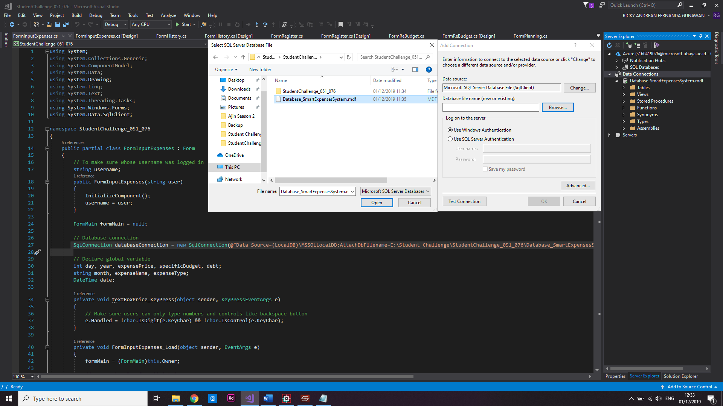

1. **Mengganti Source Database (SqlConnection)**

Berikut langkah - langkah serta lokasi yang harus diganti pada setiap form :

1. Terdapat syntax

SqlConnection databaseConnection = new SqlConnection(@"Data Source=(LocalDB)\MSSQLLocalDB;AttachDbFilename=E:\Student Challenge\StudentChallenge_051_076\Database_SmartExpensesSystem.mdf;Integrated Security=True;Connect Timeout=30");

1. Ganti bagian

E:\Student Challenge\StudentChallenge_051_076\Database_SmartExpensesSystem.mdf

dengan database source location yang ada pada perangkat anda.

1. Berikut lokasi setiap syntax yang perlu di ganti.
   1. FormLogin = line 22
   2. FormRegister = line 24
   3. FormMain = line 29
   4. FormPlanning = line 27
   5. FormInputExpenses = line 27
   6. FormReBudget = line 27
   7. FormHistory = line 27
2. **Memulai Program**

Seperti pada umumnya, program dimulai dengan menekan tombol Start pada visual studio dan akan muncul halaman login seperti pada gambar di bawah.

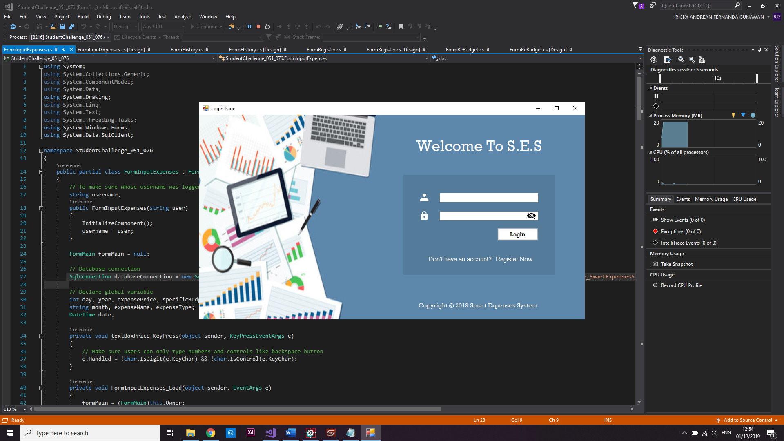

1. **Register Akun**

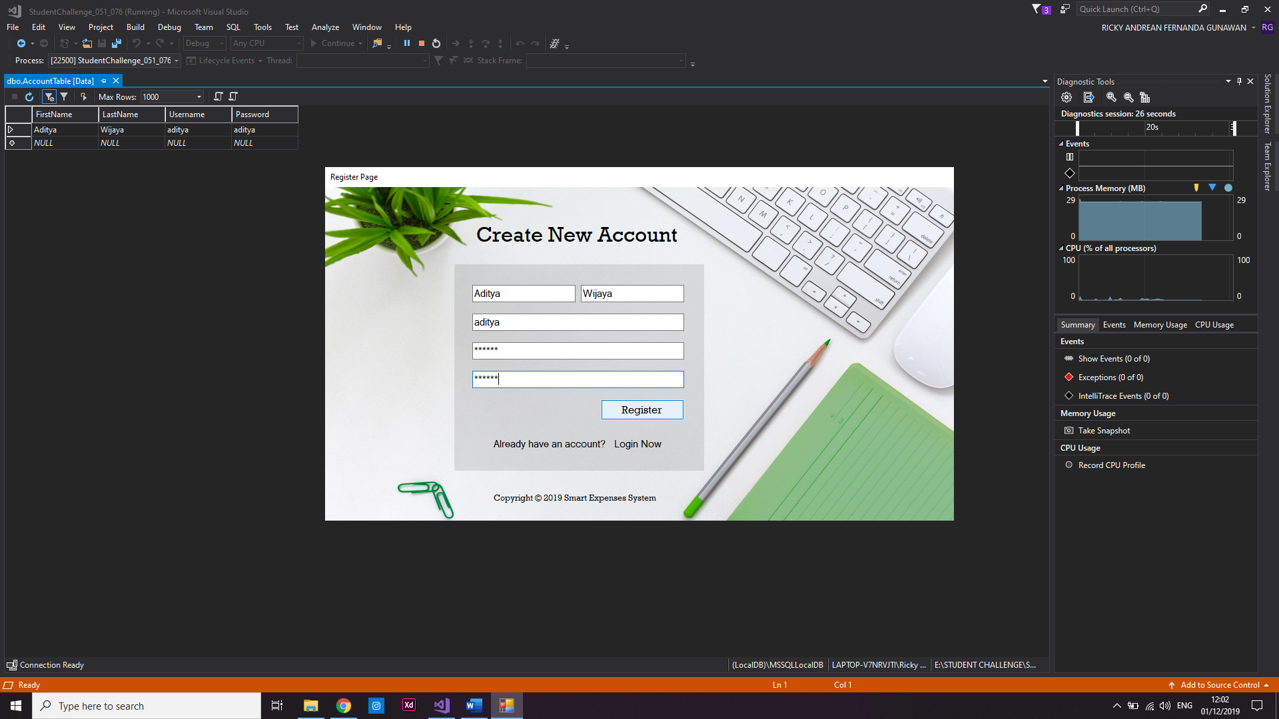Jika belum memiliki akun, anda dapat mendaftar pada layanan kami dengan menekan teks Register Now, kemudian akan muncul halaman register seperti pada gambar di bawah.

Screenshot register form yang sudah diisi untuk menjadi percobaan

1. 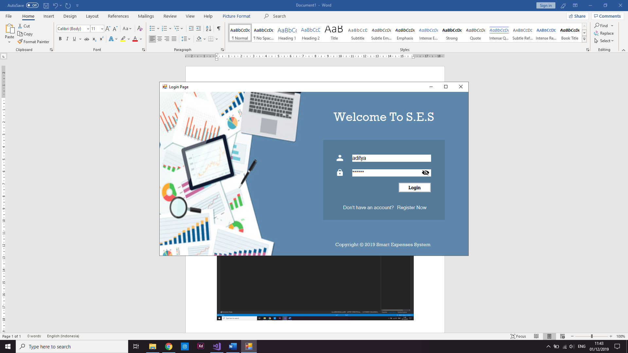**Login Akun**

Setelah mendaftarkan akun, anda akan diarahkan ke Form Login. Disana anda dapat melakukan login ke platform Smart Expenses System. Akun yang kami gunakan adalah akun yang sudah kami persiapkan untuk percobaan.

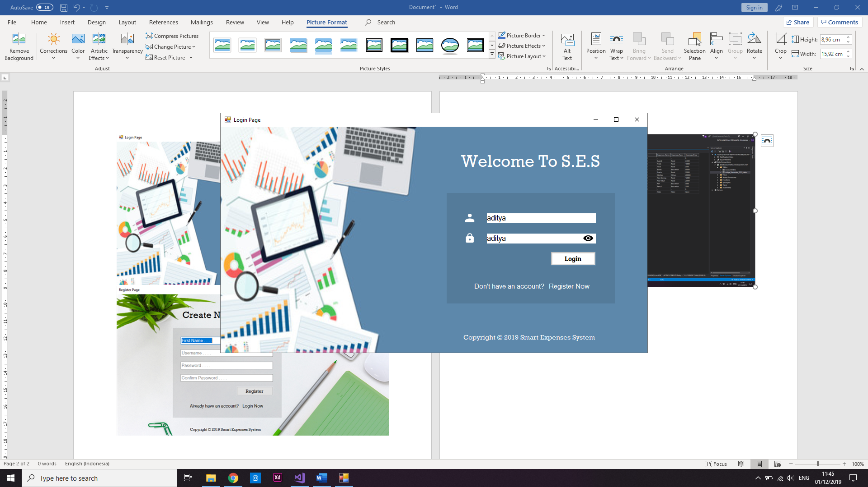

Anda dapat mengecek password yang anda ketik dengan menekan icon mata pada kolom password.

1. 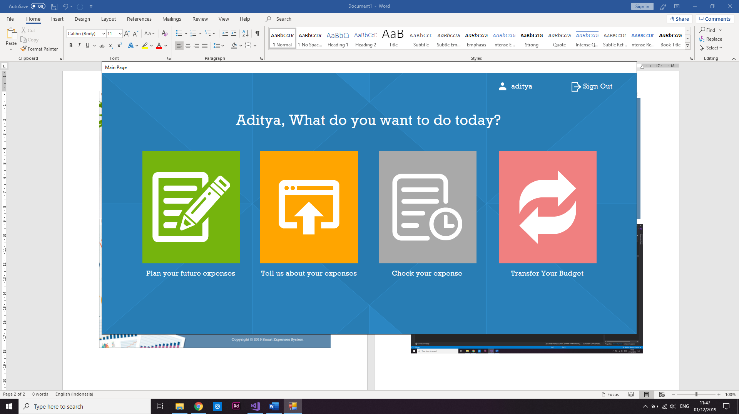**Main Page**

Setelah login, anda akan diarahkan menuju Main Page. Disana anda dapat memilih apa yang anda ingin lakukan. Anda juga bisa sign out dari platform S.E.S melalui form ini.

1. **Plan Your Future Expenses**

Pada bagian ini, anda dapat membuat rancangan keuangan pada bulan tertentu. Berikut merupakan preview dari User Interface dari Form Planning :

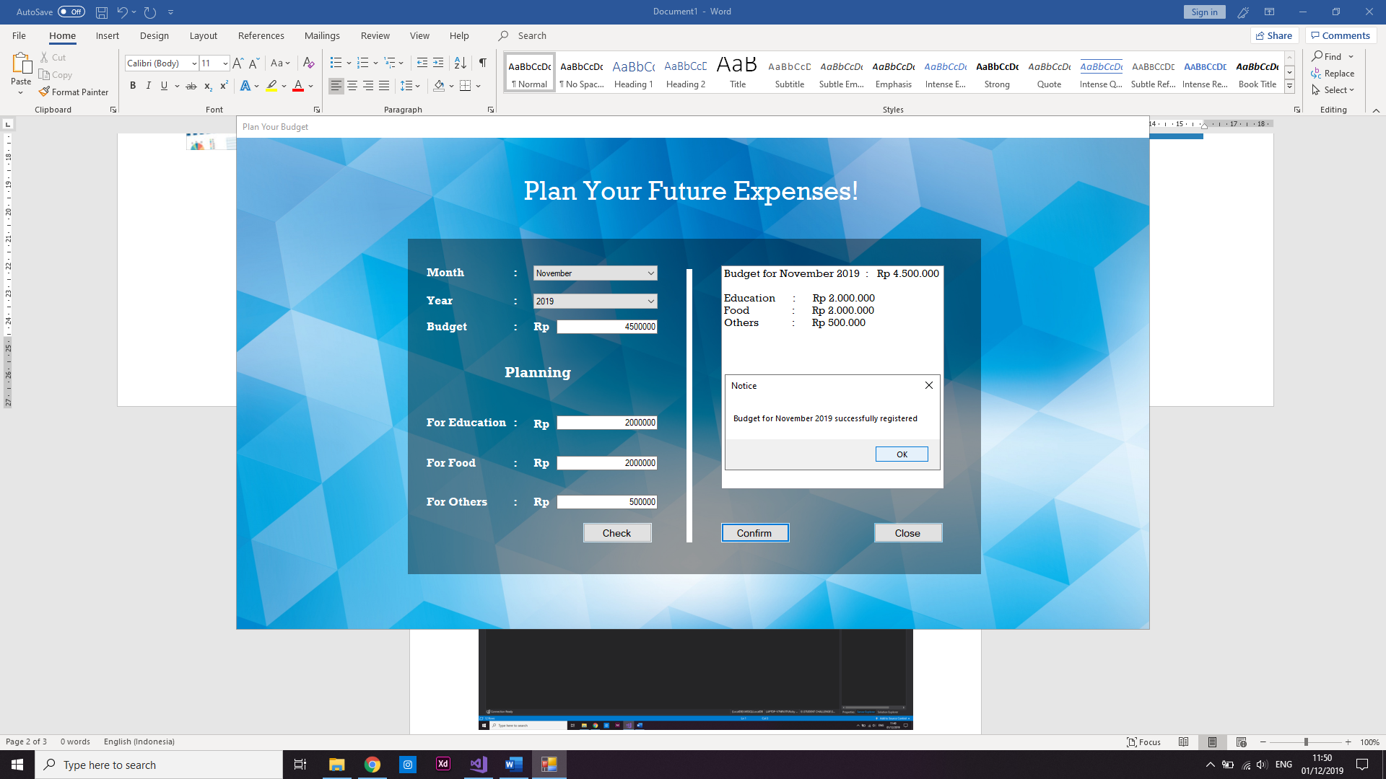

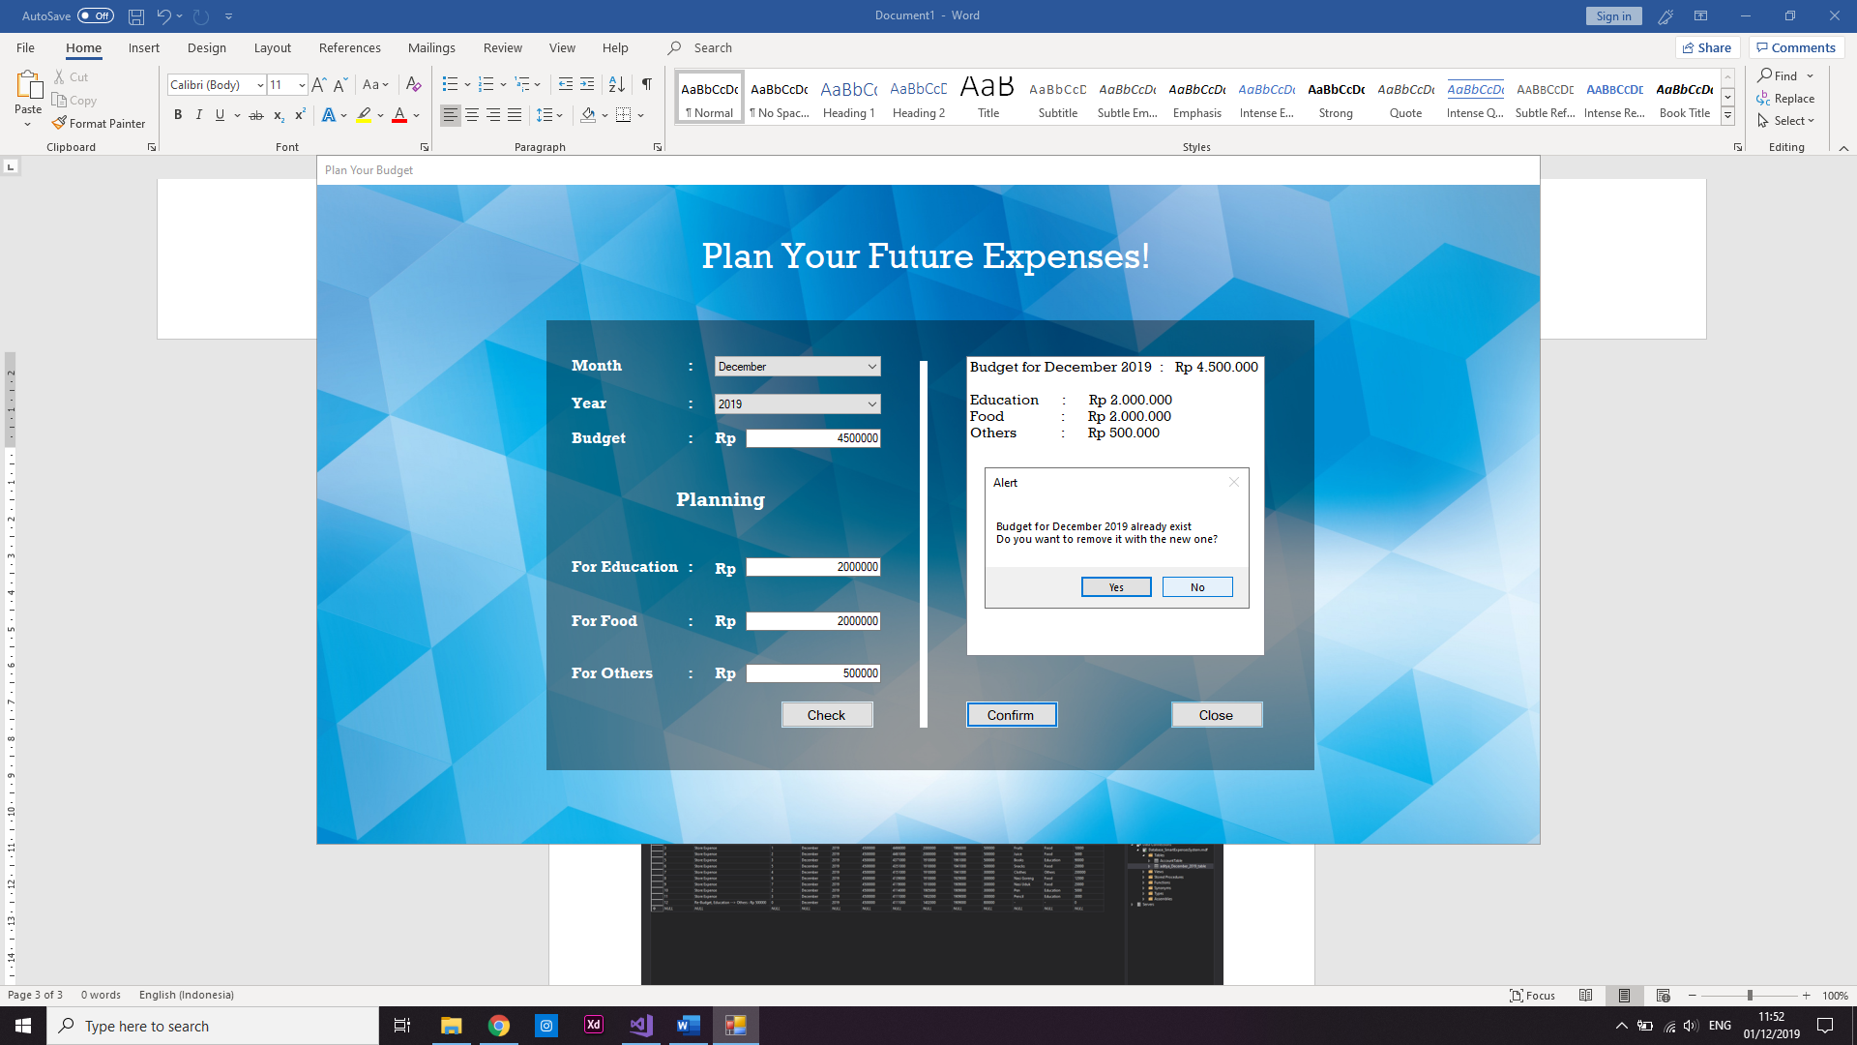

1. **Tell Us About Your Expenses**

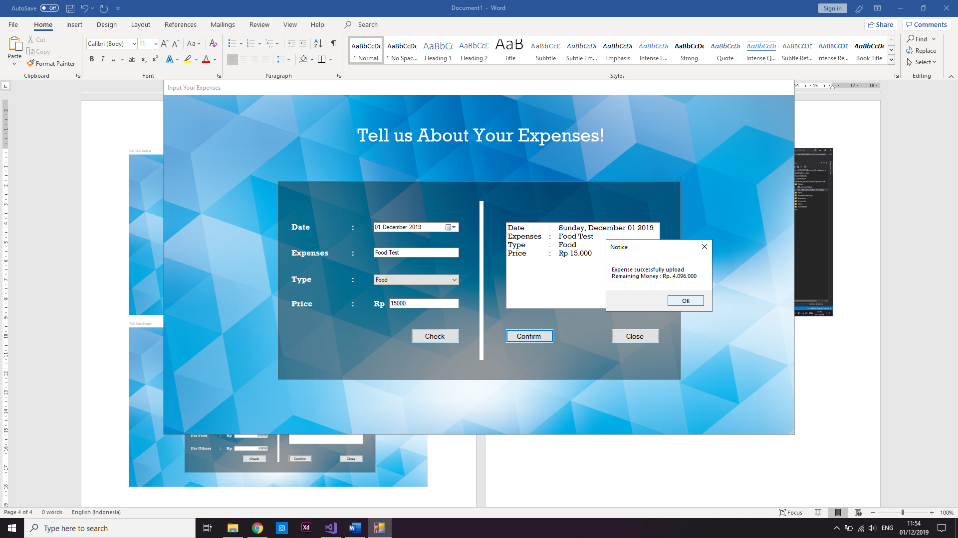Disini anda dapat memasukkan data pengeluaran setiap anda melakukan transaksi atau mengeluarkan uang untuk suatu hal.

1. **Check your Expense**

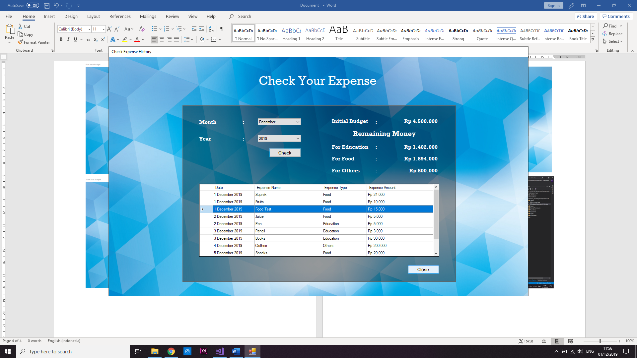Disini anda dapat mengecek data pengeluaran anda pada bulan tertentu, serta sisa uang anda di bulan tersebut.

1. **Transfer Your Budget**

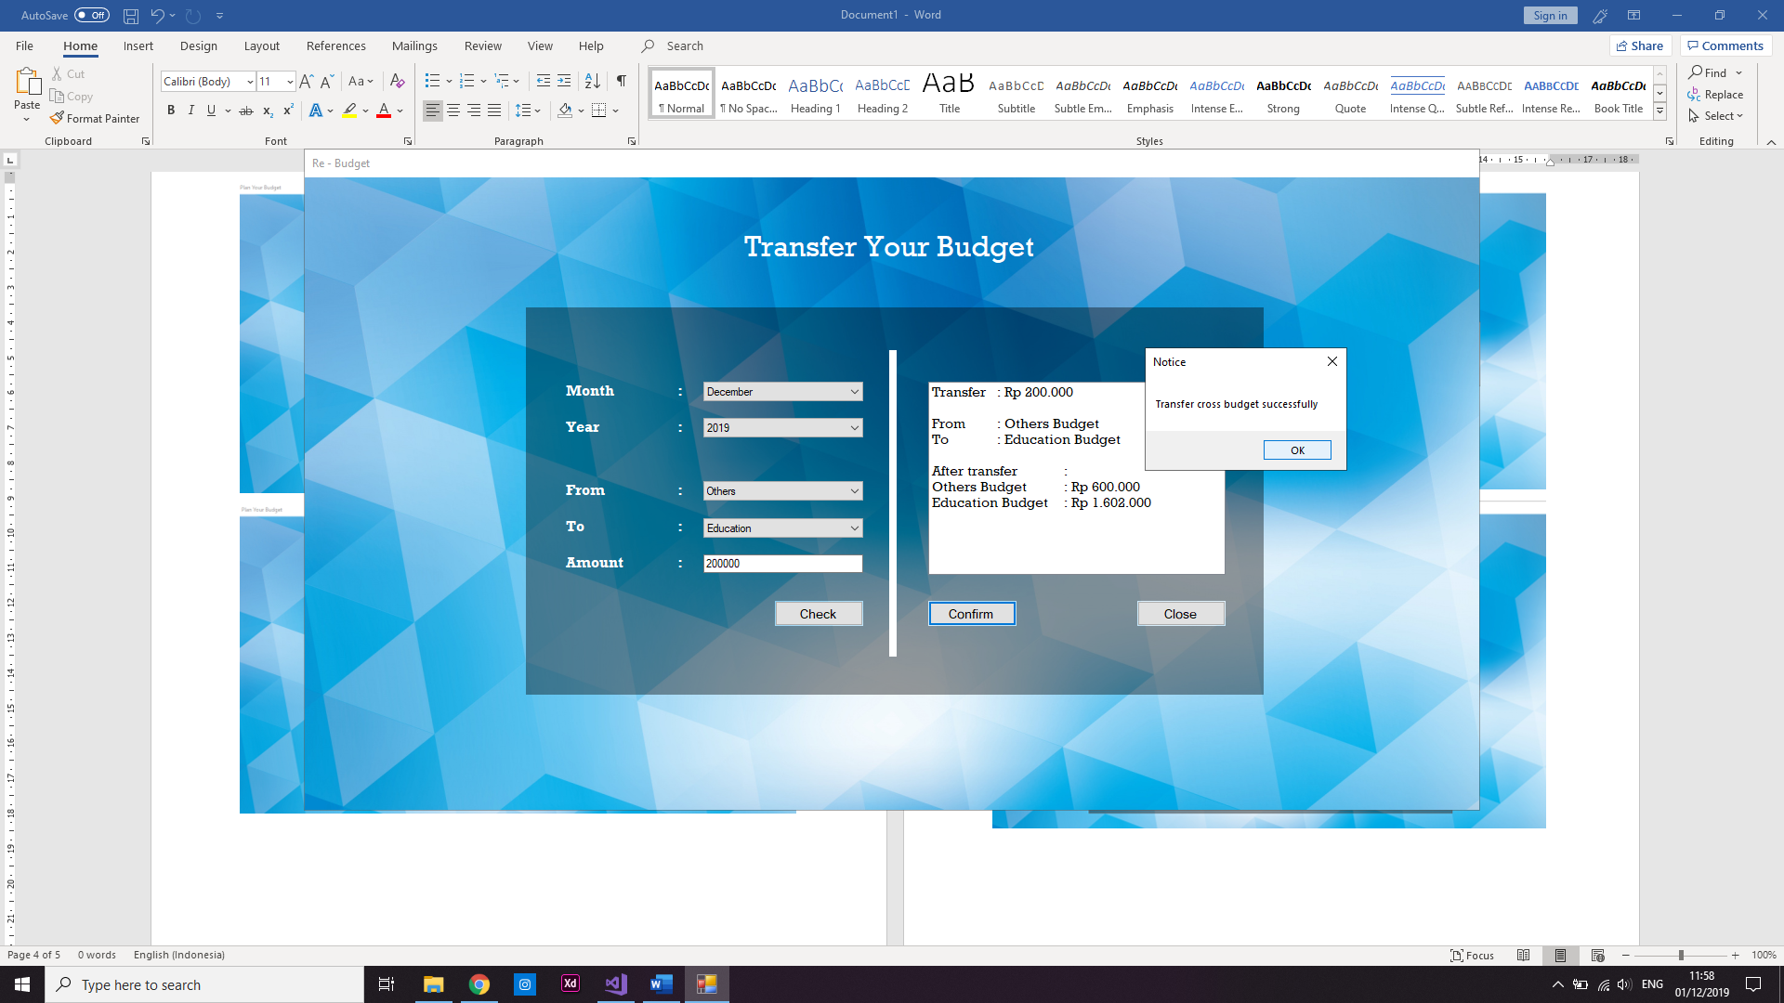Disini anda dapat mentransfer uang antar budget (food, education, others) yang sebelumnya telah anda rancang.

1. **Contoh Data pada Database**

Berikut merupakan contoh data di database yang sudah kami persiapkan.

